INSTRUKCJA
BEZPIECZEŃSTWA i HIGIENY PRACY – RUSZTOWANIA - BUDOWA

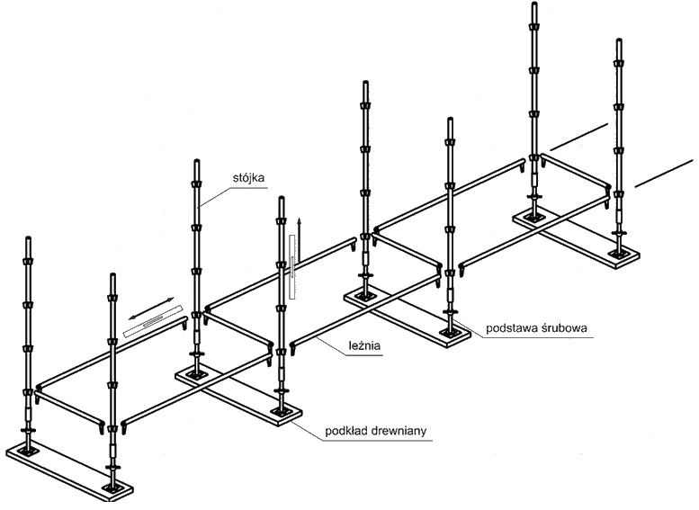
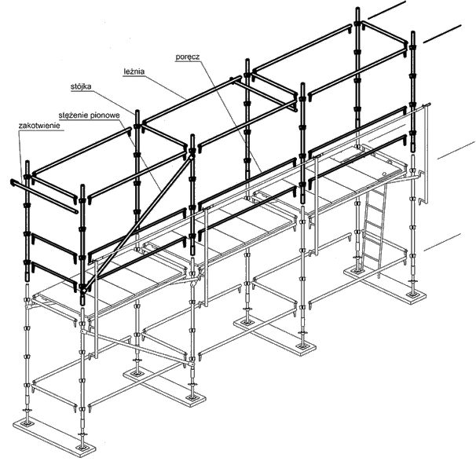
15
25
14
9
19
11
17
10
21
17
6
24
7
8
18

- STĘŻENIE płaszczyzny pionowe: zamknięte ramy ze wzmocnieniem narożnym lub bez, otwarte ramy, ramy drabinowe z włazami, sztywne połączenia pomiędzy poprzecznicami i rurami pionowymi, klamry stężeń oraz inne elementy używane jako wzmocnienie pionowego.
- STĘŻENIE płaszczyzny poziomej: ramy, płyty ramowe, klamry stężeń i sztywne połączenia pomiędzy poprzecznicami i podłużnicami oraz inne elementy używane jako wzmocnienie poziome
- SŁUPEK PORĘCZOWY: rura z łącznikami umożliwiająca zamontowanie poręczy na ostatniej kondygnacji Rusztowania.
- STĘŻENIE WSPORNIKA rura zakończona łącznikami służąca do podparcia wsporników rozszerzających rusztowanie - element stosowany sporadycznie bez zasadniczego znaczenia konstrukcyjnego.
- WĘZEŁ: miejsce rozłącznego połączenia dwóch lub więcej elementów rurowych.
- STĘŻENIE WZDŁUŻNE
- STOJAK: element pionowy.
- POPRZECZNICA: poziomy element zazwyczaj tworzący kat prosty z elewacją budynku.
- PODŁUŻNICA: poziomy element zazwyczaj równoległy do elewacji budynku, zgodny z kierunkiem dłuższego wymiaru rusztowania.
- ODCIĄG: element łączący rusztowanie z kotwą w elewacji budynku.
- POMOST: jeden lub więcej podestów, które tworzą miejsce do pracy pomiędzy dwoma stojakami.
- WSPORNIK: element konstrukcyjny rusztowania zamontowany na konstrukcji nośnej, służący do układania dodatkowych pomostów roboczych lub daszków ochronnych.
- PODŁUŻNICA WZMACNIAJĄCA: Belka kratowa stosowana do pokonywania przeszkód typu przejścia nad przejazdami , daszkami itp. o rozpiętości większej niż 3m (w rusztowaniach systemowych).
- PODSTAWKA: sztywna płyta, służąca do rozłożenia nacisku na większą powierzchnię
- FUNDAMENT
- DŹWIGAR MOSTUJĄCY: PODEST - prefabrykowana lub nie, samodzielnie przenosząca obciążenie, i mogąca stanowić cześć konstrukcji rusztowań.
- RAMA POZIOMA: element pracujący po zamontowaniu rusztowania w pozycji poziomej, składający się z dwóch podłużnic połączonych poprzeczkami.
- KOTEW: element wmontowany lub przytwierdzony do elewacji budynku w celu zamontowania odciągu .
- RAMA PIONOWA: główny element pracujący po zmontowaniu rusztowania w pozycji pionowej, składający się z dwóch stojaków połączonych poprzeczkami.
- KONSTRUKCJA OSIATKOWANIA: siatki ochronne stosowane na rusztowaniach przy traktach komunikacyjnych - zabezpieczają rusztowanie przed upadkiem z wysokości przedmiotów i materiałów budowlanych.
- PORĘCZ GŁÓWNA
- PORĘCZ POŚREDNIA
- BORTNICA: krawężnik.
- ZABEZPIECZENIE BOCZNE
- PODSTAWKA ŚRUBOWA: podstawka z elementem do pionowej regulacji.
- ZŁĄCZE: element używany do łączenia dwóch rur złącze krzyżowe: złącze używane do łączenia dwóch rur przecinających się pod kątem prostym złącze obrotowe: złącze używane do łączenia dwóch rur przecinających się pod dowolnym kątem złącze równoległe: złącze używane do łączenia dwóch równoległych rur. złącze wzdłużne : złącze używane do łączenia dwóch rur współosiowo wzdłuż linii prostej.

